
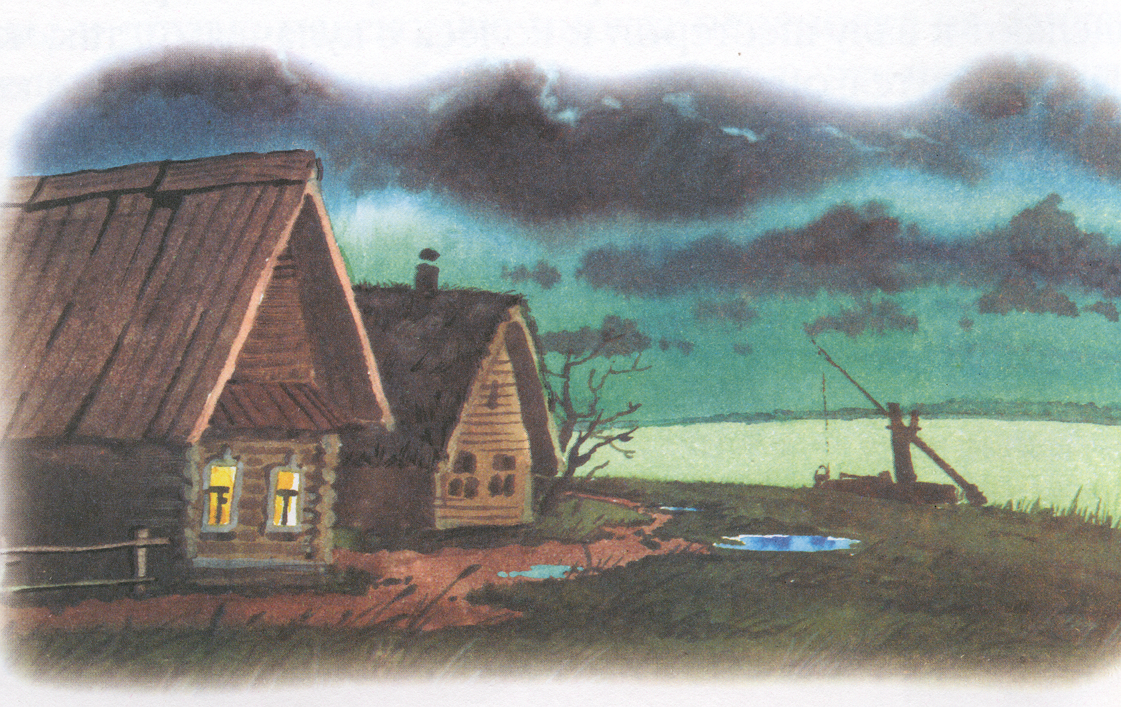
Возвращение 2
60
рассказ
Кристина Рой
В 18-2 К
60
Возвращение 1
В 18-1 К
Кристина Рой
рассказ

Часть 1

Рассказ Кристины Рой

Часть 2

Рассказ Кристины Рой

